第7章静电场（较难）
一、单选题（本大题共3小题）
1．如图所示，足够长的粗糙绝缘直杆竖直放置于等量异种电荷的中垂线，直杆上有A、O、B三点，其中O为A、B中点。现有一质量为m的带电小球套在杆上，从A点以初速度v₀向B点运动，滑到B点时速度恰好为0。则小球B从A运动至B的过程中（ ）
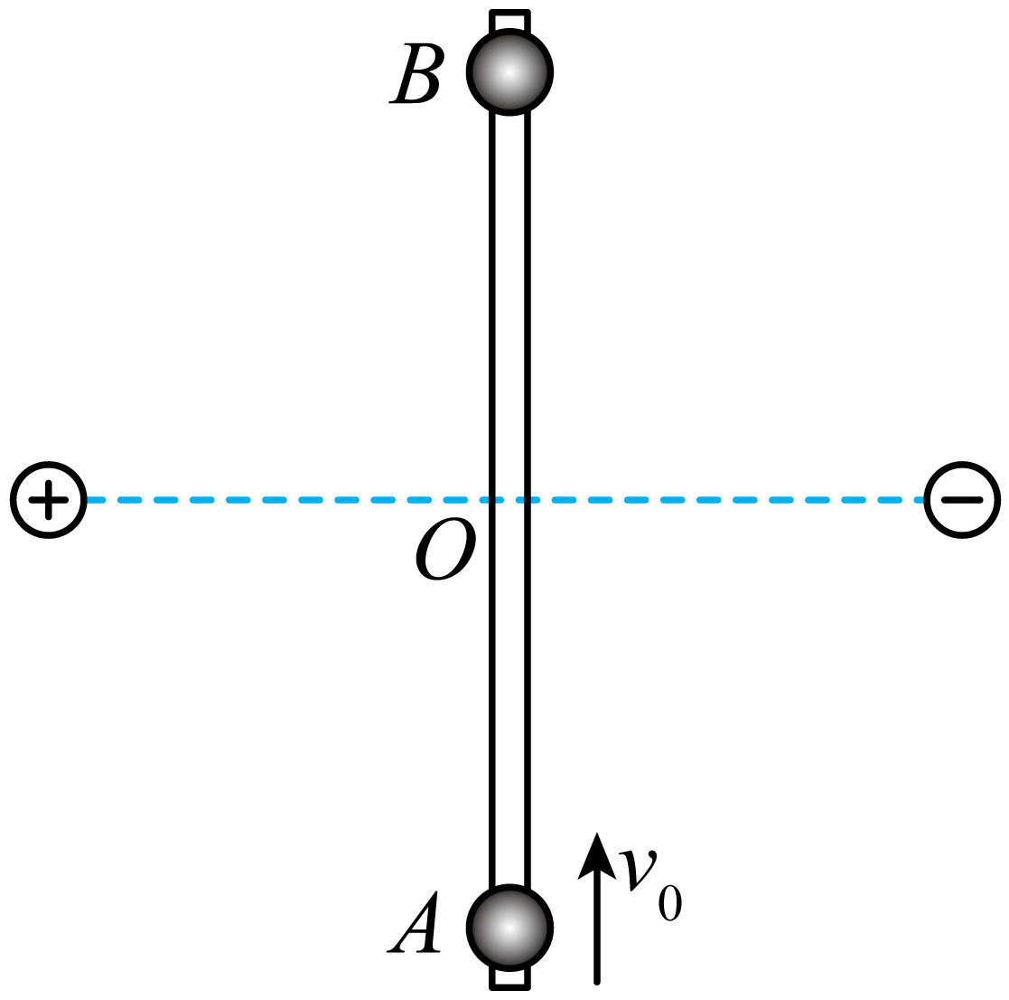
A．小球的加速度先增大后减小 B．运动时间t_{AO}>t_{OB}
C．AO段和OB段杆对小球的冲量相等 D．小球的电势能先增大后减小
2．如图所示，在匀强电场中有一个圆心为、直径为的虚线圆，电场方向与圆所在的平面平行，A、、、分别为圆上的四个点，其中过圆心，，。现将一个电子从A点移动到点，电场力做的功为；若将该电子从A点移到点，则电场力做的功为。下列说法正确的是（ ）
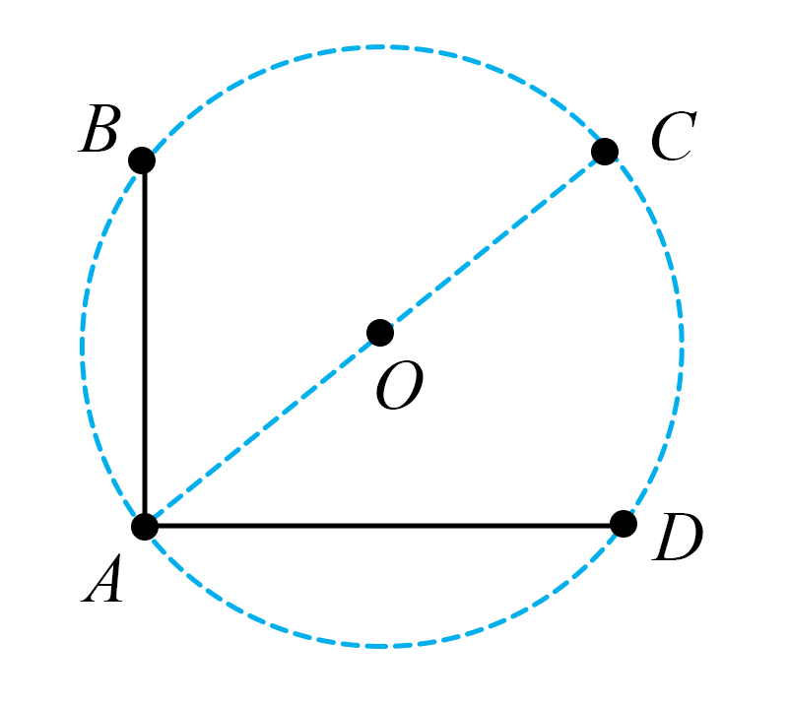
A．若取A点处的电势为0，则圆心点处的电势为
B．点处的电势比点处的电势低
C．该匀强电场的电场强度大小为、方向由点指向A点
D．若将电子从A点移到点，则其电势能减小
3．空间中有一匀强电场（图中未画出），一个质量为m、电荷量为+q的带电小球（重力不可忽略）在外力作用下沿着如图所示半径为r的竖直面内的圆弧轨道运动，圆弧轨道所在平面与电场方向平行。带电小球从A点顺时针转过60°到达B点，电场力做的功为W（W＞0），小球再继续转过180°到达C点，克服电场力做的功为2W。下列说法正确的是（ ）
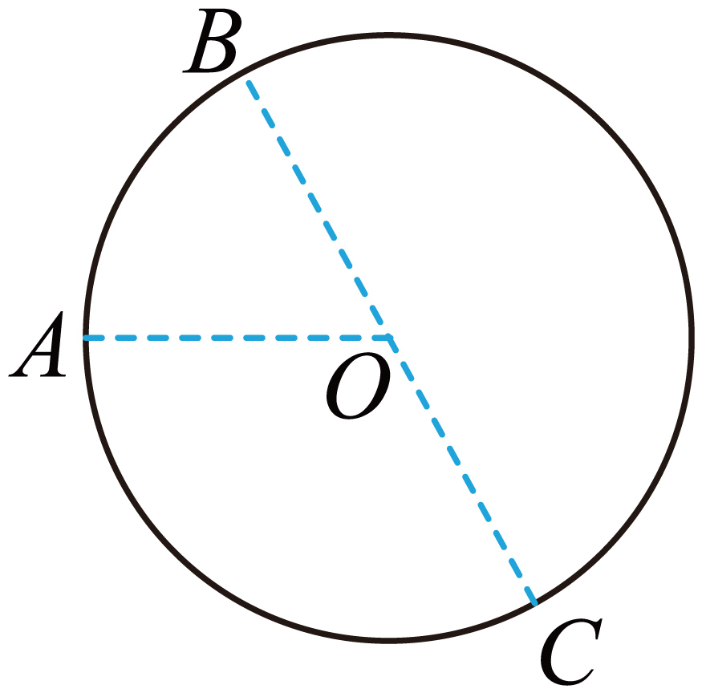
A．带电小球在B点的动能一定大于其在A点的动能
B．C点的电势比A点的电势低
C．该匀强电场沿CB方向且由C点指向B点
D．该匀强电场的电场强度大小为 $\frac{2\sqrt{3}W}{3qr}$
二、多选题（本大题共6小题）
4．（多选题）一匀强电场的方向平行于平面，平面中a、b、c三点的位置如图所示，a、b、c三点的电势分别为、、，则（）
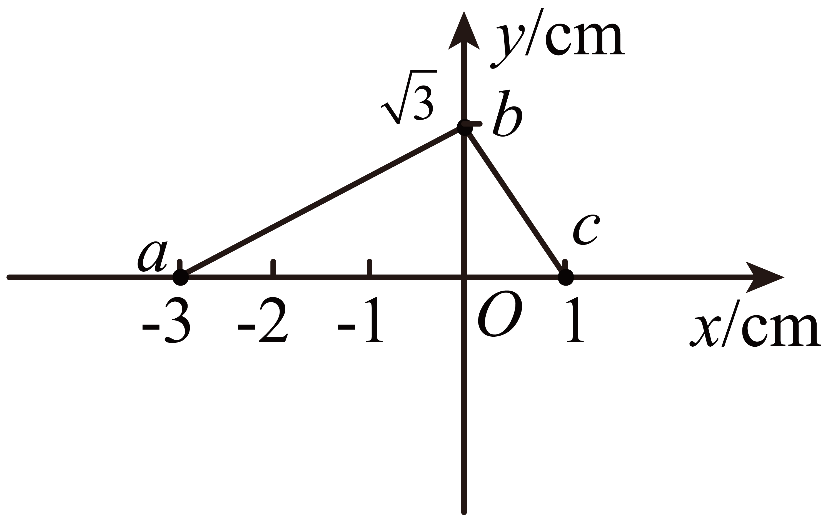
A．点的电势为
B．匀强电场的电场强度大小为
C．电子从到电场力做的功为
D．将电子沿直线从移动到，电子的电势能一直增大
5．（多选题）光滑绝缘水平面内有三个完全相同的带正电的绝缘小球A、B、C（均可视为点电荷），质量均为，电荷量均为， A、B之间与B、C之间各用一根长为的轻杆连接，A、C用绝缘装置固定，A、B、C恰构成正三角形并锁定，如图甲所示。现解除绝缘装置对A、C的锁定，当三个小球运动到同一条直线上时，速度大小分别为、、，如图乙所示。已知以无限远处为零电势点，点电荷在距其处的电势为，其中为静电力常量。多个点电荷产生的电场中某点的电势，等于每个点电荷单独存在时在该点电势的代数和。下列说法正确的是（ ）
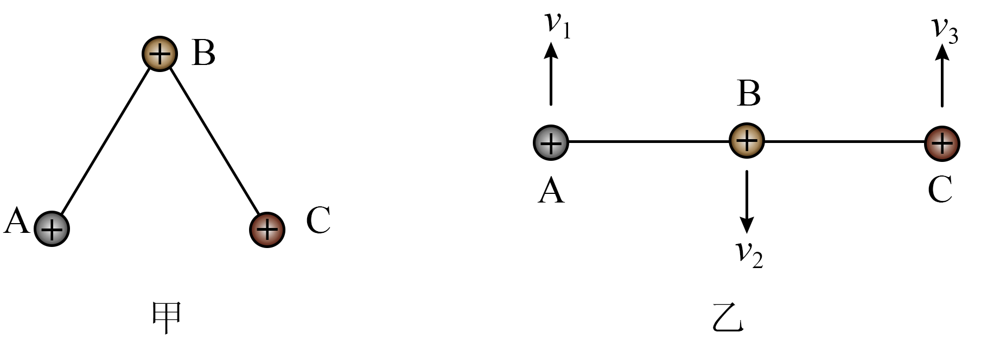
A．初始时刻，A、B、C系统所具有的电势能为
B．图乙中三球的速度满足：
C．图乙状态时，球的速度大小为
D．图乙状态与图甲状态相比，A、B、C系统的机械能增加了
6．（多选题）如图，在匀强电场中，将电荷量为的点电荷从电场中的A点移到B点，静电力做的功，再从B点移到C点，静电力做了的功。已知电场的方向与△ABC所在的平面平行，。下列说法正确（ ）
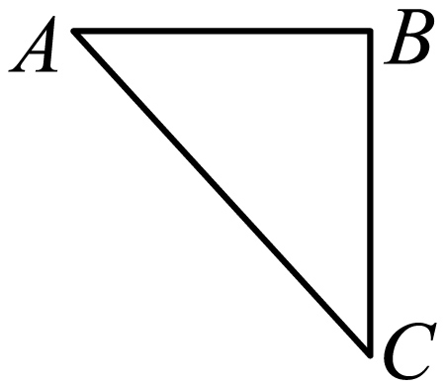
A．粒子在A点的电势能高于C点电势能 B．AB两点电势差
C．该电场的电场强度 D．该电场的电场强度
7．（多选题）如图，带电荷量为的球1固定在倾角为光滑绝缘斜面上的N点，其正上方L处固定一电荷量为的球2，斜面上距N点L处的M点有质量m的带电球3，球3与一端固定的绝缘轻质弹簧相连并在M点处于静止状态。此时弹簧的压缩量为，球2、3间的静电力大小为。迅速移走球1后，球3沿斜面向下运动。g为重力加速度，球的大小可忽略，下列关于球3的说法正确的是（ ）
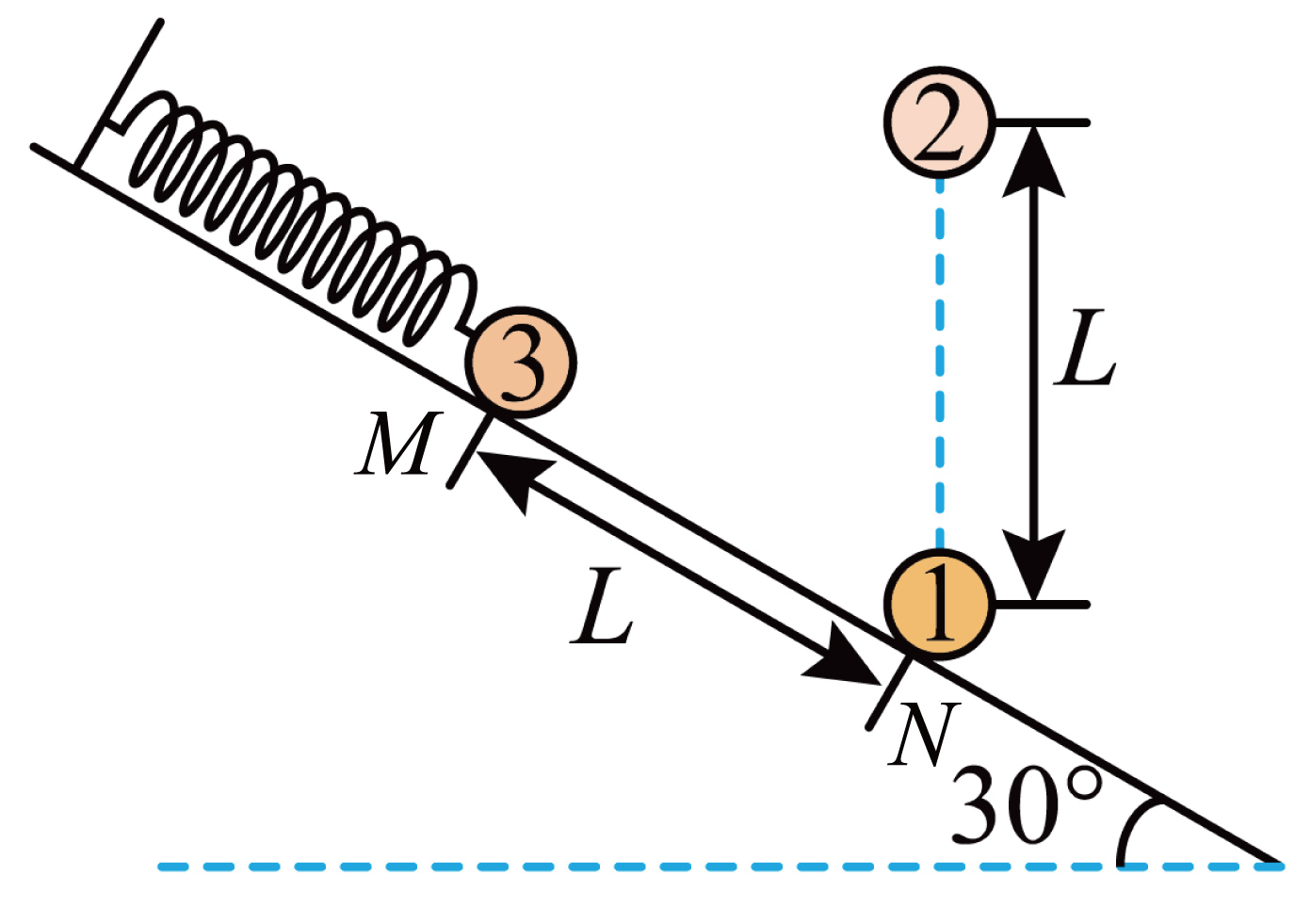
A．带正电
B．运动到MN中点处时，动能最大
C．运动至N点的速度大小为
D．运动至N点的加速度大小为2g
8．（多选题）粗糙绝缘水平桌面上有一固定点，以为坐标原点在水平面内建立如图所示的平面直角坐标系，在坐标为的M点和的N点处分别固定电荷量为和的带电体（可视为点电荷），在坐标为处有一带电量为的滑块（可视为质点），滑块通过长为的绝缘轻细绳与点相连。给滑块一沿轴正方向的初速度，使滑块绕点逆时针做圆周运动，此过程中，当滑块运动到图中点时速度达到最大值，此时，当滑块运动到点（图中未标出）时滑块的电势能最小，此时。已知静电力常量为k，，，下列说法正确的是（ ）
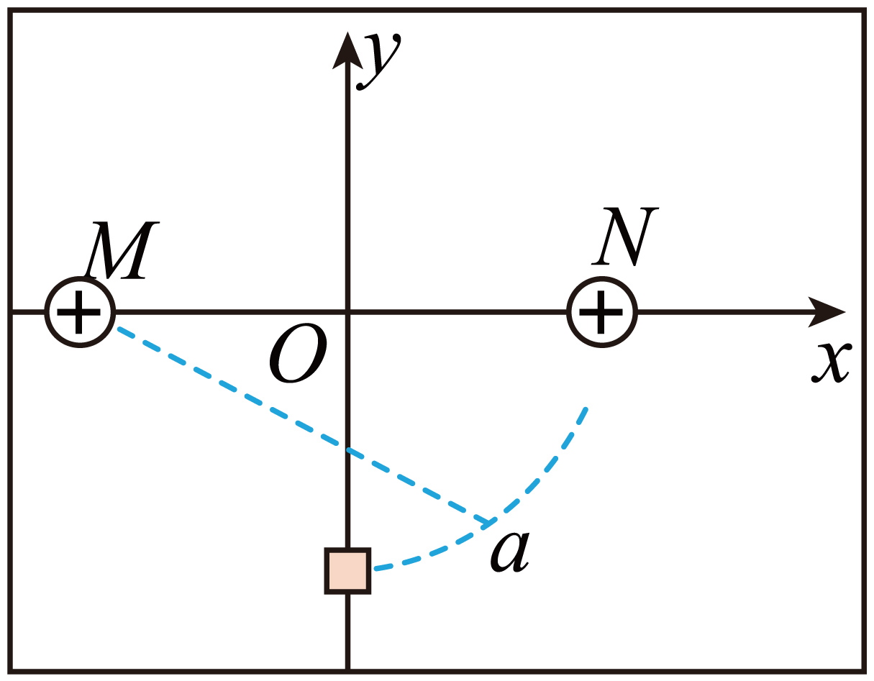
A．运动过程中滑块受到的滑动摩擦力大小为
B．运动过程中滑块受到的滑动摩擦力大小为
C．当时，滑块的电势能最小
D．当时，滑块的电势能最小
9．（多选题）如图所示，空间存在一水平方向的匀强电场和匀强磁场，磁感应强度大小为B，电场强度大小为，且电场方向与磁场方向垂直。在电磁场的空间中有一足够长的固定粗糙绝缘杆，与电场正方向成60º夹角且处于竖直平面内。一质量为m，带电量为＋q的小球套在绝缘杆上。若给小球一沿杆向下的初速度v₀，小球恰好做匀速运动。已知小球电量保持不变，重力加速度为g，则以下说法正确的是（ ）
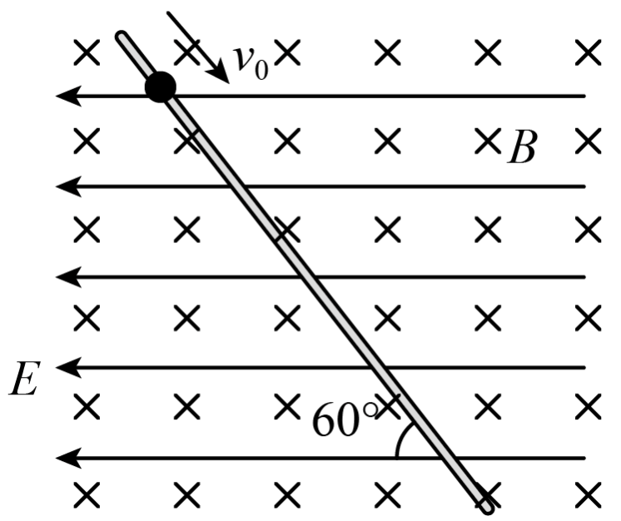
A．小球的初速度为
B．若小球的初速度为，小球将做加速度不断减小的减速运动，最后停止
C．若小球的初速度为，小球将做加速度不断增大的减速运动，最后停止
D．若小球的初速度为，则运动中克服摩擦力做功为
三、非选择题（本大题共1小题）
10．（12分）如图1所示，金属圆筒$A$接高压电源的正极，其轴线上的金属线$B$接负极。
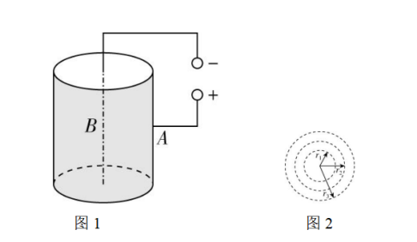
（1） 设$A$、$B$两极间电压为$U$，求在$B$极附近电荷量为$Q$的负电荷到达$A$极过程中静电力做的功$W$。
（2） 已知筒内距离轴线$r$处的电场强度大小$E=k\frac{2λ}{r}$，其中$k$为静电力常量，$λ$ 为金属线$B$单位长度的电荷量。如图2所示，在圆筒内横截面上，电荷量为$q$、质量为$m$的粒子绕轴线做半径不同的匀速圆周运动，其半径为$r_{1}$、$r_{2}$和$r_{3}$时的总能量分别为$E_{1}$、$E_{2}$和$E_{3}$。若$r_{3}−r_{2}=r_{2}−r_{1}$，推理分析并比较$\left(E_{3}−E_{2}\right)$与$\left(E_{2}−E_{1}\right)$的大小。
（3） 图1实为某种静电除尘装置原理图，空气分子在$B$极附近电离，筒内尘埃吸附电子而带负电，在电场作用下最终被$A$极收集。使分子或原子电离需要一定条件。以电离氢原子为例。根据玻尔原子模型，定态氢原子中电子在特定轨道上绕核做圆周运动，处于特定能量状态，只有当原子获得合适能量才能跃迁或电离。若氢原子处于外电场中，推导说明外电场的电场强度多大能将基态氢原子电离。（可能用到：元电荷$e=1.6×{10}^{−19}C$，电子质量$m=9.1×{10}^{−31}kg$，静电力常量$k=9.0×{10}^{9}N⋅m^{2}/C^{2}$，基态氢原子轨道半径$a=5.3×{10}^{−11}m$和能量$E_{0}=−13.6eV$）
参考答案
1．【来源】2025浙江等地·期末
【答案】A
【详解】对小球进行受力分析，小球受重力mg。电场力F_{电}、杆的弹力N和摩擦力f，等量异种电荷中垂线上，从A到O场强先增大后减小（O点场强最大）。设小球带电量为q，电场力F_{电}=qE，则弹力，摩擦力，根据牛顿第二定律（取向下为正方向，小球向上减速，加速度向下），因为E先增大后减小，所以f先增大后减小，那么先增大后减小，A正确；根据A选项分析，画出小球运动的v−t图像，由于AO段和OB段位移相等，则图中虚线左右两部分的面积相等，从图中可得t_{AO}<t_{OB}，B错误；
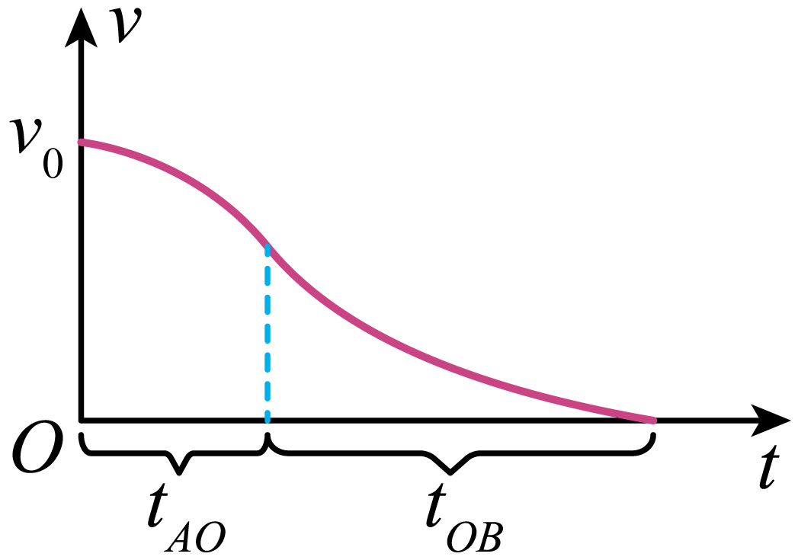
根据对称性，在AO段和OB段上各取关于O点对称的一小段距离，小球在这两对称小段处所受的弹力和摩擦力均相等，但在AO中的一小段的运动时间总比在OB中的小，所以在AO段杆对小球的总冲量比OB段的小，C错误；等量异种电荷中垂线是等势线，小球沿等势线运动，根据，电势φ不变，所以小球电势能不变，D错误。
2．【来源】2025江苏徐州·二模
【答案】C
【详解】由结合题意可知，A、两点处的电势差为，若取A点处的电势为，如图所示
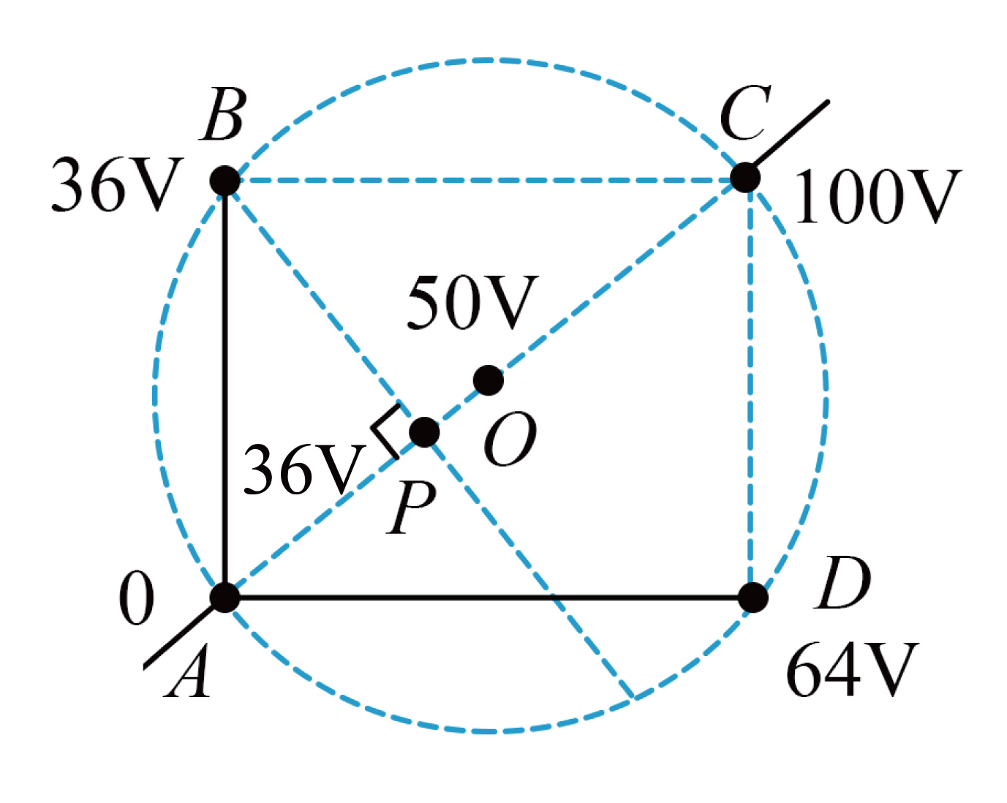
则点处的电势为，则圆心点处的电势为，故A错误；同理可得，两点处的电势差为，若仍取点处的电势为，则，根据几何关系可知与平行且相等，在匀强电场中有，则，即，因此点处的电势比点处的电势高，故B错误；结合上述分析可知，A、两点处的电势差为，根据与可知，若将电子从点移到点，则，说明电子的电势能减小，故D错误；过点作的垂线交于点，根据几何关系可知，在中， ，则A、两点处的电势差为，而说明、两点处于同一等势面上，且电势高于A点处的电势，根据“电场线与等势面处处垂直、沿着电场线方向电势逐渐降低”可知，该匀强电场的电场强度的方向由点指向A点、大小为，故C正确。
3．【来源】2023山东·月考
【答案】D
【详解】A．题中只说明了运动过程中电场力的做功情况，未说明其他力的做功情况，因此粒子动能的变化情况不能确定，故A错误；
B．由
$W_{电}=qU$
可知
$U_{AB}=\frac{W}{q}$
$U_{BC}=-\frac{2W}{q}$
则
$U_{AC}=-\frac{W}{q}<0$
$φ_{A}<φ_{c}$
故B错误；
C．由
$E=\frac{U}{d}$ （d为电场线方向的距离）
可知
$2d_{AB}=d_{CB}$
如图所示
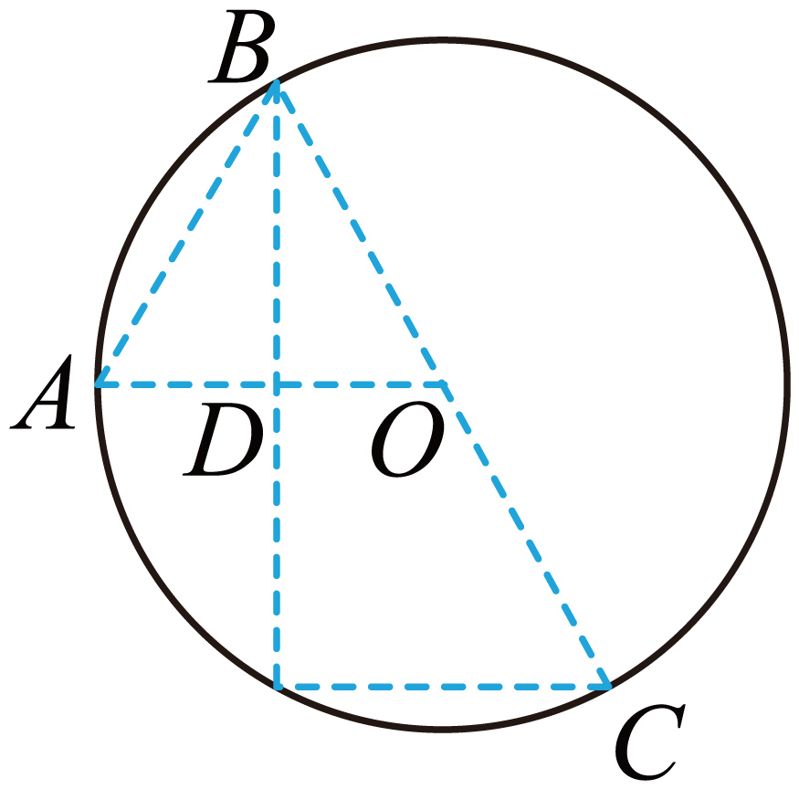
沿电场线方向电势降低，由几何关系可知，该电场方向垂直于AO指向上方，故C错误；
D．由几何关系可知
$d_{DB}=\frac{\sqrt{3}r}{2}$
则电场强度大小
$E=\frac{U_{AB}}{d_{DB}}=\frac{2\sqrt{3}W}{3qr}$
故D正确。
故选D。
4．【来源】2025江西乐平中学·期末
【答案】BC
【详解】如图所示，根据匀强电场电势差的特点，因为点在的四等分点，所以点的电势为，且在a、c之间有一点电势与b相等为，设该点为d，即，，联立解得，，A错误。为等势线，为场强方向，由几何关系可求得的长度为，的长度为，根据，代入数据求得，匀强电场的电场强度大小为，B正确；
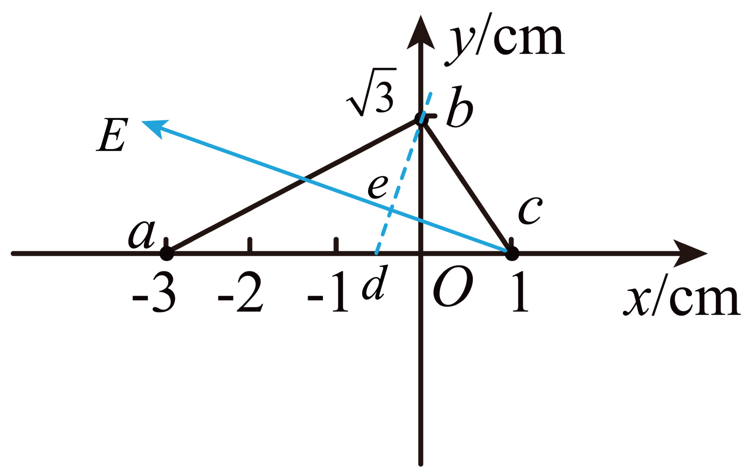
电子从到，电场力做的功，C正确；将电子沿直线从移动到，根据，电子为负电荷，电势越高，电势能越低，D错误。

5．【来源】2025湖北·期末
【答案】BC
【详解】电势能等于将电荷移到无穷远，电场力做的功，故A、B、C系统的电势能可认为分别将C、B小球搬到无穷远电场力做的功。初始时刻，先将C球移到无穷远，电场力做功为，再将B球移到无穷远，电场力做功为，系统的电势能等于电场力做的总功，则初始时刻，A、B、C系统所具有的电势能为，故A错误； 由于系统所处的水平面光滑绝缘，系统不受外力作用，故解除A、C的锁定后，A、B、C系统满足动量守恒，图乙状态时，根据对称性有，根据动量守恒可得，可得图乙中三球的速度满足，故B正确；图乙状态时，将C球移到无穷远，电场力做功为，再将B球移到无穷远，电场力做功为，故乙图状态系统的电势能为，根据能量守恒可知，图乙状态与图甲状态相比，A、B、C系统的机械能增加了，故D错误；由能量守恒定律有，又，联立解得图乙状态时，球的速度大小为，故C正确。

6．【来源】2025河南扶沟县高中·期末
【答案】BC
【详解】A到C有，由功能关系可知电荷从A到C电势能增加，所以粒子在A点的电势能低于C点电势能，A错误；根据，可得，B正确；根据，可得，又，，假设，，，则AB的中点与C点等势，作图如下
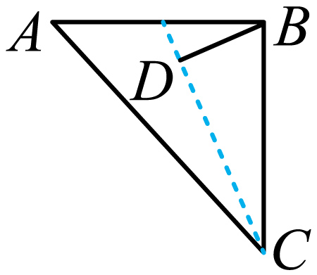
由数学知识求得，所以，C正确，D错误。
7．【来源】2025湖南湖南师范大学附属中学·期末
【答案】AD
【详解】由于2球对3球的作用力沿斜面方向的分力大小为，垂直斜面方向的分力大小为，小球所受重力沿沿斜面方向的分力大小为，垂直斜面方向的分力大小为，由于， ，且弹簧被压缩，所以小球1与小球3之间是斥力，小球1带正电，小球3也带正电，A正确；由于小球2带负电，小球1带正电，小球1和2之间是引力，球3沿斜面向下运动合力为零时动能最大，运动到MN中点处时，小球所受弹簧的弹力为0，库仑力垂直于斜面向上，合力为，所以此时动能不是最大，B错误；运动至N点的过程中，弹簧的弹性势能不变，电场力做功为零，电势能也不变，根据能量守恒有，可得，C错误；球3在M点时，根据平衡有，，对于球3和球2之间有，可得，球3运动至N点时，弹簧弹力反向，大小不变， 根据牛顿第二定律，有，解得，D正确。

8．【来源】2023山东济南·一模
【答案】BD
【详解】AB．当滑块运动到图中点时速度达到最大值，可知所受的滑动摩擦力等于两电荷对滑块的库仑力在切线方向的分力的合力，大小为
选项A错误，B正确；
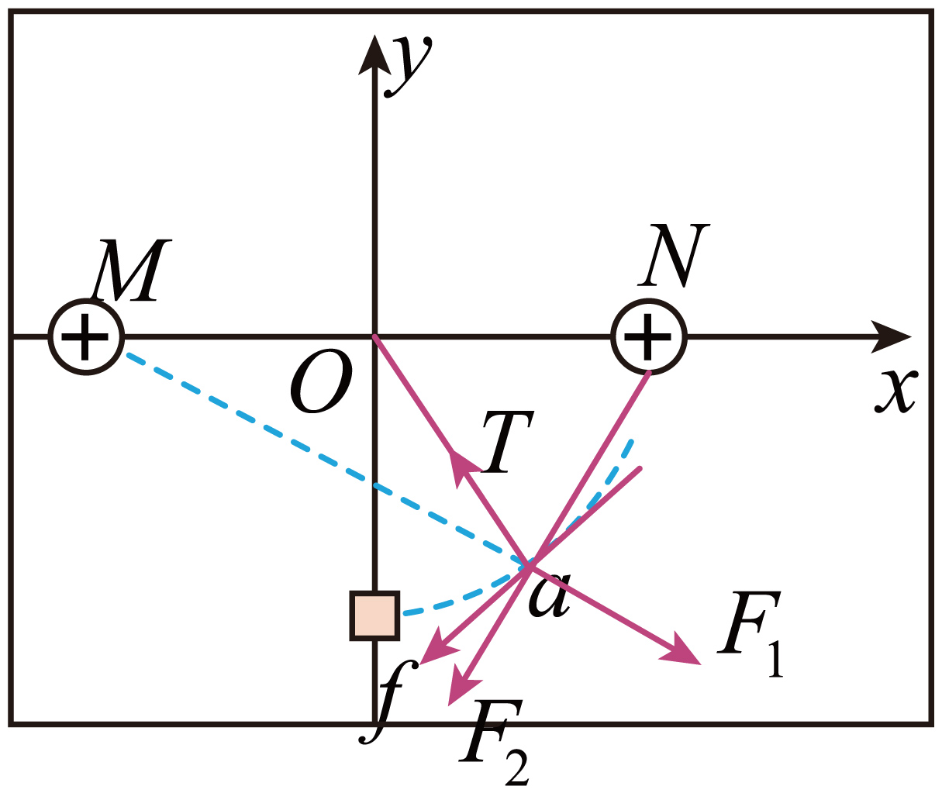
CD．假设没有摩擦力时，滑块电势能最小的位置应该对应着动能最大的位置，即滑块受细线的拉力与两电荷对滑块的库仑力相平衡的位置，再由平衡条件可知，滑块沿与细线方向垂直的方向受合力为零，可得
解得
选项C错误，D正确；
故选BD。

9．【来源】2023山东滕州一中·月考
【答案】ACD
【详解】A．对小球进行受力分析可知
解得
从而
解得
A正确；
B．若小球的初速度为，小球下滑时受到垂直杆向下的支持力，下滑时有摩擦力，减速下滑，随速度减小，支持力减小，导致摩擦力减小，当速度减小到时，支持力减小到零，没有摩擦力，小球匀速运动，因此小球做加速度不断减小的减速运动，最后匀速运动，B错误；
C．若小球的初速度为，小球下滑时受到垂直杆向上的支持力，下滑时有摩擦力，减速下滑，随速度减小，洛伦兹力减小，支持力增大，导致摩擦力增大，加速度增大，因此小球做加速度不断增大的减速运动，最后停止运动，C正确；
D．整个运动过程中，小球所受的合力就是摩擦力，根据动能定理
D正确。
故选ACD。
10．【来源】2025北京·高考真题
【答案】（1） $QU$
（2） $E_{3}−E_{2}<E_{2}−E_{1}$
（3） $2.56×{10}^{11}V/m$
【详解】
（1） $B$极附近电荷量为$Q$的负电荷到达$A$极过程中，静电力做的功$W=QU$（2分）
（2） 粒子做半径为$r$的匀速圆周运动，静电力提供向心力，
由牛顿第二定律得$qE=m\frac{v^{2}}{r}$（1分）
$E=k\frac{2λ}{r}$，
粒子的动能$E_{k}=\frac{1}{2}mv^{2}$，
联立解得$E_{k}=kλq$（1分）
设无穷远处电势为0，粒子从无穷远处移动到半径为$r$处静电力做功为$W′=q\int_{∞}^{r}{E}dr=q\int_{∞}^{r}{k}\frac{2λ}{r}dr=−2qkλlnr$（1分）
$W′=−ΔE_{p}$，
则粒子在半径为$r$处的电势能为$E_{p}=−W′=2qkλlnr$，
粒子在半径为$r$处的总能量为$E=2qkλlnr+kλq$，
$E_{2}−E_{1}=2kλq\left(lnr_{2}−lnr_{1}\right)$（1分）
$E_{3}−E_{2}=2kλq\left(lnr_{3}−lnr_{2}\right)$（1分）
$r_{3}−r_{2}=r_{2}−r_{1}$，
根据函数$y=lnx$的图像知，随$x$增加$y$增加得越来越慢，则
$E_{3}−E_{2}<E_{2}−E_{1}$（1分）
（3） 电子绕核做匀速圆周运动，库仑力提供向心力，
由牛顿第二定律得$k\frac{e^{2}}{a^{2}}=m\frac{v^{2}}{a}$（1分）
电子从基态移动到无穷远处克服库仑力做功
$W_{1}=\int_{a}^{∞}{\frac{ke^{2}}{r^{2}}}dr=k\frac{e^{2}}{a}$（1分）
则电子在基态的电势能为$E_{p}=−W_{1}$（1分）
根据能量守恒定律知，将基态氢原子电离所需的能量$ΔE$等于电子的动能和电势能之和的绝对值，即$ΔE=\left|E_{k}+E_{p}\right|=k\frac{e^{2}}{2a}$，
设外电场的电场强度为$E$，电子在电场力作用下获得能量。当电子获得的能量等于基态氢原子电离所需的能量时，氢原子被电离。电子在外电场作用下获得的能量$ΔE=eEa$，
联立解得$E=\frac{ke}{2a^{2}}≈2.56×{10}^{11}V/m$（1分）

